OHJEET VÄRJÄYKSEEN KoolAid-mehujuomajauheilla 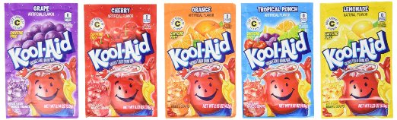
1. Kastele villalankavyyhti perusteellisesti liottamalla sitä vedessä. Puristele ylimääräinen vesi villasta pois. Laita vyyhti sopivankokoiseen mikroaaltouunin kestävään astiaan.
2. Tee väriliuos valmiiksi muovikuppiin. Tarvitset 30-50g villan värjäykseen n. ½ pussia KoolAid-mehujauhetta. Eri mehut voivat myös tuottaa väriä hiukan eri tavalla, esim. Lemonade mehujauhetta voi tarvita hieman enemmän.
3. Kaada hyvin sekoitettu väriliemi villan päälle astiaan. Painele lanka väriliemeen ja sekoita tarvittaessa.
4. Laita astia mikroaaltouuniin 2 minuutiksi täydellä teholla. Jos lanka alkaa "poksua" mikrossa, keskeytä värjäys hetkeksi. Alempitehoisissa mikroaaltouuneissa ja isommalla lankamäärällä voit tarvita pidemmän ajan kuin 2 minuuttia. Nyrkkisääntönä voisi pitää, että mikrosta otettaessa villan tulee olla kuumaa ja nesteen kirkasta, silloin väri on hyvin kiinnittynyt.
5. Ota astia mikrosta. HUOMIOI, sisältö ja astia ovat kuumia!
6. Kaada villalanka tiskialtaaseen, käytä astian käsittelyssä tarvittaessa pannulappuja.
7. Huuhtele villalanka hanaveden alla, purista värjätty villalanka mahdollisimman kuivaksi, mutta varoen ettei lanka huopuisi.
8. Jätä värjätty villalanka kuivumaan pyykinkuivaustelineelle ilmavasti. Laita maalarinteipillä nimilappu omaan lankavyyhtiin.

